**Ganz im Hintergrund: wahre Geschichten**

Die Forschungen zweier Historiker zum Fall Wilkomirski haben auch aber auch Geschichten zu Tage gefördert, die sonst untergegangen wären, weil ganz normale Menschen sie durchlitten, aber nicht aufgezeichnet hätten. Und diese Geschichte stimmen:

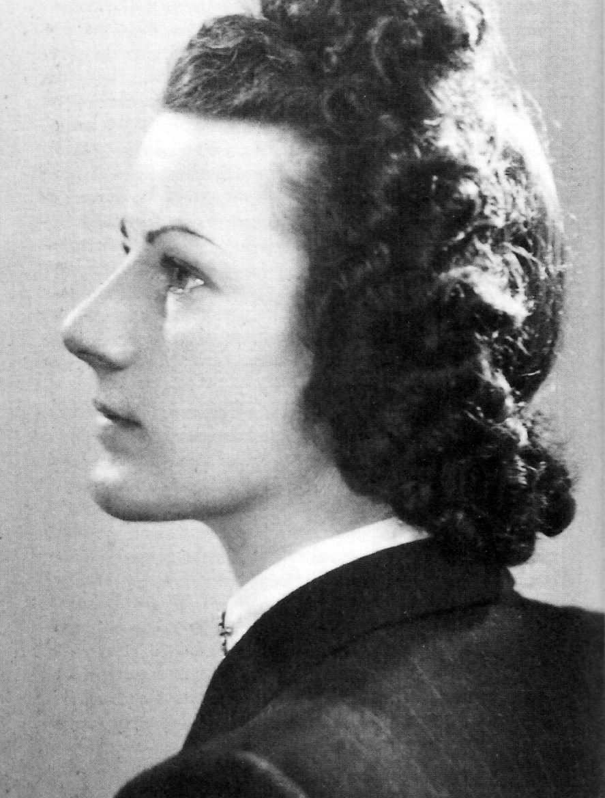

**Yvonne Berthe Grosjean**  (1914–1981): In den heissen Tagen anfangs August 1940 (als der General den Rückzug grosser Teile der Armee ins Reduit verkündet hatte) macht die Arbeiterin in der Uhrenfabrik ‹Omega Watch› in Biel am Wochenende mit zwei Freundinnen einen Veloausflug rund um den Bielersee. Das Fahrrad hat sie sich von der Mutter ihres Freundes ausgeliehen. Schon gegen Abend, auf der Rückreise zwischen Neuveville und Ligerz wird sie von einem entgegenkommenden Auto angefahren und erleidet einen doppelten Schädelbruch, eine Lähmung der linken Gesichtshälfte und verliert den Geruchssinn. Der schuldige Automobilist, der Neuenburger Fabrikant Henri Robert, wird freigesprochen.

Bei den Spitaluntersuchungen kommt überdies zu Tage, dass Yvonne schwanger ist – für eine nicht verheiratete junge Frau damals eine Katastrophe. Sie wird am 21. Februar 1941 mit einem Kaiserschnitt entbunden, weil sie immer noch unter den Komplikationen des Unfalls leidet. Da sie als unverheiratete Mutter arbeiten muss, aber bereits die Mutter ihres Freundes in der gleichen Fabrik arbeitet wie sie, nimmt Yvonne schlecht bezahlte Heimarbeit an. Als sie 1944 wieder Fabrikarbeit findet, muss sie ihren Sohn Bruno zu Pflegeeltern geben.

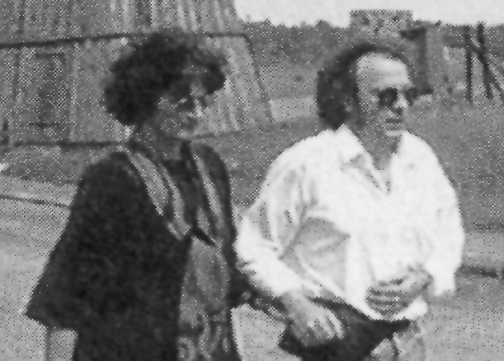

Bruno Wilkomirski mit seiner Partnerin Verena Piller bei einem Besuch im Vernichtungslager Majdanek (Videobild, 1993)

**Bruno Grosjean (geb. 1941):** Mit drei Jahren kommt Bruno zuerst zu Pflegeltern ins benachbarte Städtchen Nidau. Seine Mutter besucht ihn alle vierzehn Tage und pflegt eine gute Beziehung zu ihm. Die Pflegemutter aber leidet unter hysterischen Anfällen, was den kleinen Knaben verängstigt. Weil keine weitere Pflegefamilie zur Verfügung steht, platziert der Vormund den Vierjährigen ins Kinderheim Sonnhalde in Adelboden. Zur gleichen Zeit muss die leibliche Mutter Yvonne ins Spital eingegliedert werden. Bei einem Versuch, ein weiteres Kind abzutreiben, hat sie sich die Gebärmutter verletzt und schwebt in Lebensgefahr. Der Amtsvormund Walter Stauffer zwingt ihr die Einwilligung ab, für Bruno Adoptionseltern zu finden (das war einfacher, als Pflegeeltern zu finden). Er hat nämlich schon eine Anfrage des Arztehepaars Dössekker aus Zürich. Innert drei Wochen haben sich Dössekkers entschlossen, Bruno bei sich aufzunehmen. Dieser ist über die vielen «Eltern» so verwirrt, dass er im Kinderheim eine wildfremde Besucherin als seine Mutter bezeichnet – hat vielleicht hier eine Suche begonnen, die später im Buch «Bruchstücke» ihr Ende finden wird?

**Max und Trauti Grosjean:** Max (auf der Foto rechts) hat ein enges Verhältnis zu seiner Schwester. Als er sich mit seiner späteren Frau Trauti verlobt, machen sie sich 1945 Gedanken darüber, Bruno aus dem Kinderheim zu nehmen und später zu adoptieren. Trauti fährt sogar mit dem Fahrrad nach Adelboden, muss aber im Kinderheim vernehmen, Yvonne habe Bruno schon zur Adoption freigegeben und er sei schon dem Ehepaar Dössekker zugesagt. – Max zerstreitet sich über der Tatsache, dass seine Schwester ihm davon nichts gesagt habe, mit ihr.

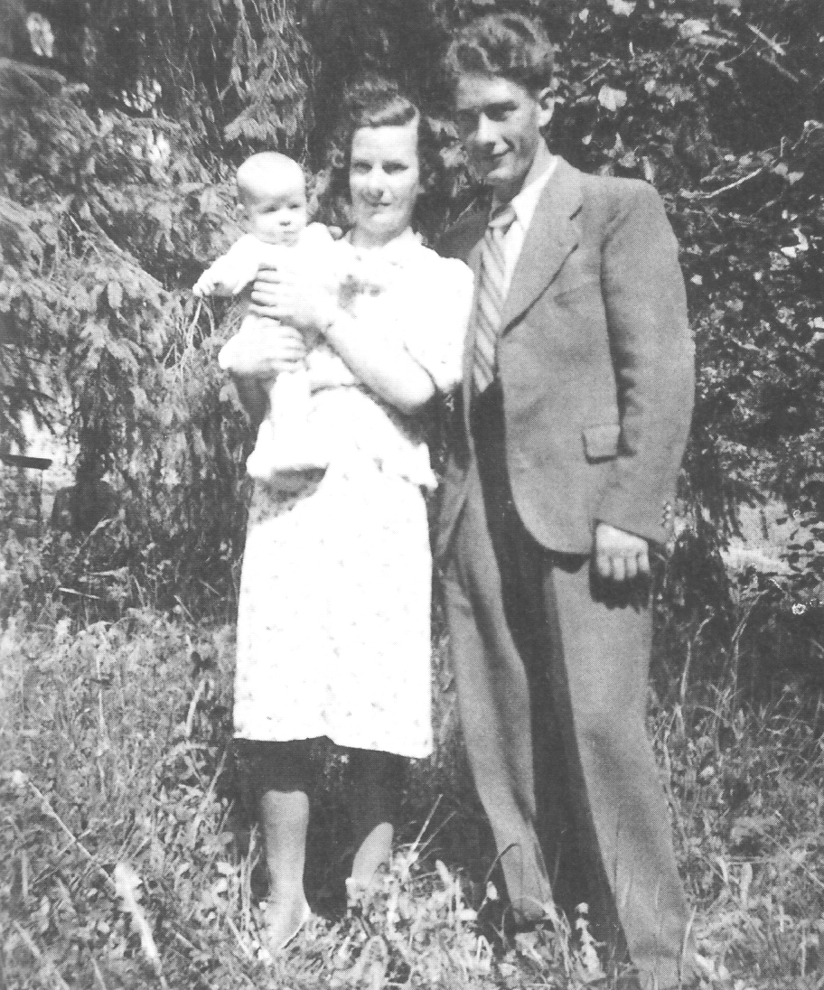

Bruno Wilkomirski mit seiner Partnerin Verena Piller bei einem Besuch im Vernichtungslager Majdanek (Filmbild, ca. 1990)

**Rudolf Z (geb. 1921; er will anonym bleiben):** 1940 Freund der Yvonne Grosjean. Er macht bei ‹Omega Watch› eine Lehre als Feinmechaniker und lernt dabei Yvonne Grosjean kennen; seine ebenfalls dort arbeitende Mutter stellt die beiden einander vor, Yvonne ist sieben Jahre älter als Rudolf. Es ist seine erste Liebe, er ist stolz auf seine Freundin: sie ist immer aufgestellt und ausgesprochen hübsch. Allerdings muss Rudolf damals dauernd Militärdienst leisten, auch bei ihrem Unfall ist er nicht in Biel. Die Nachricht, dass Yvonne von ihm ein Kind erwarte, bringt seine Eltern gegen sie auf. Sie setzen beim Vaterschaftsprozess 1941 die Behauptung durch, dass die Yvonne den damals noch unmündigen Sohn mit Tabletten zum Geschlechtsverkehr verführt habe. Rudolf wird zu einem minimalen monatlichen Unterhaltsgeld von 30 Franken verpflichtet; da er aber ein Studium aufnimmt und nichts verdient, muss es sein Vater bezahlen; weil dieser sich weigert, zahlt die Vormundschaftsbehörde. Rudolf hat weder seine Freundin Yvonne noch seinen Sohn Bruno je wieder gesehen.

Das nun sind wahre Geschichten. Sie haben mit dem Holocaust nichts zu tun, aber viel mit der damaligen Gesellschaft in der Schweiz. Was enthalten sie für dich?

**Erläuterungen**

Hinter der unglaublichen Leidensgeschichte des Binjamin Wilkomirski tauchen weitgehend aus den Akten dank einer geduldigen und professionellen Recherche Geschichten auf, die zwar nicht so tragisch und dramatisch, aber auch berührend sind. Sie werden deshalb im Präsenz erzählt.

Die Schüler/innen werden als Antworten auf die Frage vielleicht herausarbeiten:

* Die unglückliche Fabrikarbeiterin Yvonne, die ihrer Gesundheit beraubt wird (sie konnte nie mehr konzentriert arbeiten), ohne dass der Schuldige bestraft wird. Die eine «Schuld» für ihr uneheliches Kind allein zu tragen hat, der es schliesslich entwunden wird, obwohl sie eine Beziehung zu ihm aufrechterhalten wird.
* das unglückliche Kind, das herumgeschoben wird, bis es alle Wurzeln verloren hat (und sie in der Holocaust-Geschichte dann wieder zu finden glaubt)
* der frustrierte Bruder, der sich seiner Schwester annimmt, sogar eine Adoption vor der Heirat mit seiner Verlobten ins Auge fasst (eine Adoption war früher nur üblich, wenn jemand nicht eigene Kinder hatte), aber dann merken muss, dass die Schwester ihn (wohl nicht willentlich) hitnergangen hat.
* der ehemalige Freund, der von seinen Eltern bestimmt, seine Freundin aufgibt und nicht zu seinem Kind steht (und dem die Erinnerungen daran noch 50 Jahre später schwer zu schaffen machen).

Man könnte natürlich auch noch die Geschichte des Ehepaars Dössekker einflechten. Doch sind die Angaben darüber widersprüchlich: Für Bruno Dössekker war die Jugend bei ihnen der reinste Horror, aber das hängt damit zusammen, dass er seine neue in der Schweiz aufoktroyierte Identität nicht akzeptieren konnte. Für die Fachleute ist die Adoption zwar auch missglückt – ein entwurzeltes Kind wird in einen festen Lebensplan, nämlich die Arztpraxis zu übernehmen, eingezwängt. Aber sie bezweifeln, ob Dössekkers wirklich den missbräuchlichen Willen, der ihnen ihr Adoptivkind unterstellt, gehabt haben. Jedenfalls erbte er nach ihrem Tod von ihnen ein Millionenvermögen. Weil die Geschichte sehr kontrovers ist, ist sie hier nicht aufgenommen.

Informationen nach Stefan Mächler, 2000.

© History Helpline, 2010